CONSILIUL INSTITUTULUI NAŢIONAL  AL JUSTIŢIEI  AL REPUBLICII MOLDOVA | 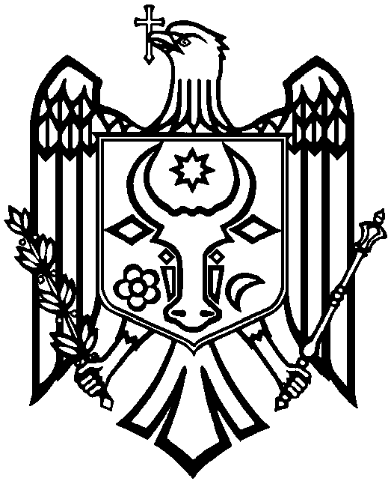 | COUNCIL OF THE NATIONAL INSTITUTE  OF JUSTICE  REPUBLIC OF MOLDOVA

HOTĂRÎRE
cu privire la anunţarea concursului
pentru completarea reţelei de formatori a
Institutului Naţional al Justiţiei

5 februarie 2018 mun.Chişinău
nr. 2/6

Audiind informaţia prezentată de Diana SCOBIOALĂ, Director INJ, privind necesitatea completării reţelii de formatori la unele domenii de formare, în temeiul pct. 2.1 – 2.6 din Statutul formatorului INJ din 24.04.2014, art. 7 alin. (1) lit. h), 7 alin (4) din Legea privind Institutul Naţional al Justiţiei nr.152-XVI din 08.06.2006, cu modificările ulterioare, Consiliul,

H O T Ă R Ă Ş T E :
1. A anunţa concurs pentru completarea reţelei de formatori la unele domenii de formare, conform Anexei.
2. A publica anunţul despre organizarea concursului pentru completarea reţelei de formatori pe pagina web a INJ.
3. Responsabil de executarea prezentei hotărîri se desemnează Directorul Institutului Naţional al Justiţiei.

Preşedintele Consiliului Mariana PITIC

